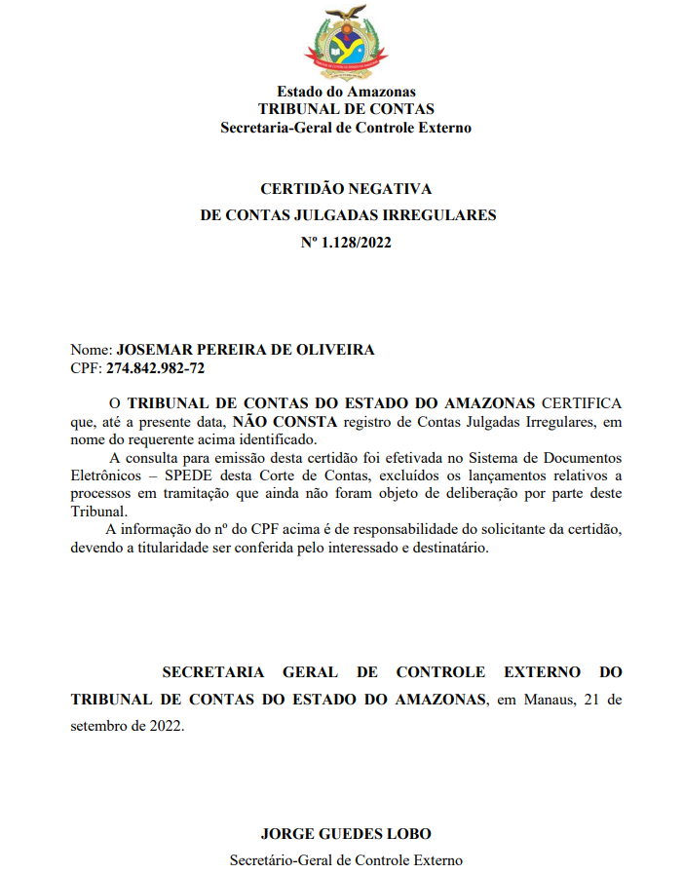
Data da Validade
Nome do Presidente da Osc;
CPF

Modelo da Certidão de Regularidade de Contas do Presidente da OSC emitida no site do TCE (secex@tce.am.gov.br ).
Atentar para a data de validade da certidão e para o fato de que esta deve ser em NOME DO PRESIDENTE DA OSC EM SEU CPF E NO NOME DO CNPJ DA INSTITUIÇÃO pela qual ele é responsável.

